09/24-10

Arten- und Vegetationsschutz
bei Baumaßnahmen im Fokus

Umweltauswirkungen effektiv reduzieren

Baumaßnahmen stellen häufig einen erheblichen Eingriff in natürliche Lebensräume dar. Der gesetzlich vorgeschriebene Artenschutz nach dem Bundesnaturschutzgesetz (BNatSchG) und der Bundesartenschutzverordnung (BArtSchV) muss daher bei allen Bauprojekten berücksichtigt werden. Ein durchdachtes Artenschutzkonzept verhindert nicht nur Bußgelder oder einen kostspieligen Baustopp, sondern trägt auch wesentlich zum Erhalt der biologischen Vielfalt bei. Blömen VuS bietet mit einem umfassenden Produktportfolio und langjähriger Erfahrung Lösungen für einen erfolgreichen Arten- und Vegetationsschutz bei Baumaßnahmen. Von der Vergrämung über den aktiven Schutz – die Experten aus Gescher liefern die passenden Komponenten inklusive Montage und Demontage für jedes Bauprojekt.

Moderne Artenschutzkonzepte setzen bereits vor Baubeginn an. Durch gezielte Vergrämungsmaßnahmen werden Baustellenflächen für bestimmte Tierarten unattraktiv gestaltet, um zu verhindern, dass sich beispielsweise Bodenbrüter dort ansiedeln. Diese präventive Herangehensweise sorgt dafür, dass die Tiere von Anfang an alternative Lebensräume aufsuchen und nicht durch die spätere Bauaktivität gefährdet werden. Gleichzeitig werden in der Umgebung attraktivere Ausweichhabitate geschaffen. Auch gilt es, die Wanderwege von Amphibien zu ihren Laichgewässern so zu lenken, dass mögliche Gefahrenstellen durch die Baustelle umgangen werden.

Alternative Lebensräume für Vögel
Für den aktiven Schutz während der Bauphase bietet Blömen VuS ein breites Spektrum an Lösungen an: Greifvogelstangen dienen als spezielle Sitzwarten und werden strategisch so platziert, dass die Aktivität der Vögel gezielt gesteuert wird. Damit wird den Tieren ein alternativer Jagd- und Ruheplatz außerhalb des Baustellenbereichs geboten. Durch die Schaffung oder Aufwertung von Lebensräumen in der Umgebung werden Tiere dazu animiert, Ausweichhabitate anstelle der Baustellenfläche zu nutzen.

Mobiler oder dauerhafter Amphibienschutz
Für den Amphibien- und Reptilienschutz bietet Blömen VuS mit Amphi Guard verschiedene Lösungen an. So ist Amphi Guard Mobil ein flexibles, mobiles Schutzsystem, das sich dem Bauverlauf anpassen lässt. Es besteht aus einer witterungsbeständigen Gewebefolie mit Haltestäben und verhindert zuverlässig, dass Amphibien und Reptilien auf das Baugelände gelangen. Besonders flexibel lässt es sich in den unterschiedlichen Bauphasen auch neu auf- und umstellen. Amphi Guard Pro hingegen ist eine dauerhafte Lösung aus feuerverzinktem Material mit einer funktionalen Höhe von 40 Zentimetern und einem Überkletterschutz, ideal für längerfristige Baumaßnahmen oder permanente Installationen. Wildschutzzäune können mit Amphibienleiteinrichtungen kombiniert werden und bieten so einen umfassenden Schutz für verschiedene Tierarten. Die platzsparende Kombination aus beiden Systemen hat sich bereits bei verschiedenen Infrastrukturprojekten bewährt.

Vegetation schützen
Zu einem umfangreichen Konzept, das alle Aspekte des Umweltschutzes berücksichtigt, zählen auch Vegetationsschutzzäune. Sie schützen wertvolle Pflanzenbestände und Biotope vor Beschädigungen durch Baufahrzeuge oder Materialablagerungen. Denn sie markieren Tabuzonen und verhindern das unbeabsichtigte Befahren oder Betreten schützenswerter Bereiche. Spezielle Schutzvorrichtungen für Bäume im Baustellenbereich schützen sowohl den Stamm als auch den Wurzelbereich vor Beschädigungen.

Ganzheitlicher Service
Als Komplettanbieter unterstützt Blömen VuS Bauverantwortliche über den gesamten Prozess hinweg: In Zusammenarbeit mit der ökologischen Baubegleitung erstellen die Experten ein maßgeschneidertes Konzept für jedes Projekt. Das erfahrene Montageteam übernimmt die fachgerechte Installation aller Schutzsysteme. Regelmäßige Kontrollen und Wartungsarbeiten während der Bauphase stellen die Funktionalität der Schutzeinrichtungen sicher. Dazu gehören das Freischneiden von überwucherten Anlagen, die Reinigung der Laufflächen und die Reparatur defekter Elemente. Nach Beendigung der Baumaßnahmen werden die temporären Schutzeinrichtungen fachgerecht zurückgebaut.

Artenschutz mit Mehrwert für Natur und Unternehmen
Ein durchdachtes Artenschutzkonzept bietet zahlreiche Vorteile: Das Einhalten aller gesetzlichen Vorgaben vermeidet zunächst Bußgelder oder Baustopps – das sorgt für Planungssicherheit, da unvorhergesehene Verzögerungen vermieden werden. Eine frühzeitige Planung und präventive Maßnahmen sind in der Regel kostengünstiger als nachträgliche Lösungen. Nicht zuletzt leisten die Konzepte einen wertvollen Beitrag zum Erhalt der Artenvielfalt und zum Umweltschutz. Dieser Nachhaltigkeitsgedanke wirkt sich auch positiv auf das Image der ausführenden Unternehmen aus – denn diese demonstrieren damit Umweltbewusstsein und gesellschaftliche Verantwortung.

Weitere Informationen erhalten Interessierte unter www.bloemen-vus.de.
ca. 4.900 Zeichen

Über BLÖMEN VuS:
Die BLÖMEN VuS GmbH aus Gescher ist spezialisiert auf den Vertrieb von Systemen für Straßenausrüstung und Verkehrssicherheit sowie Umwelt- und Artenschutz. Darüber hinaus umfasst das Produktprogramm des Unternehmens Systeme zur videobasierten Baustellenbewachung und intelligente Parkplatzsperren beziehungsweise -bügel. Das BLÖMEN VuS-Team versteht sich als lösungsorientierter Partner mit weitreichenden Erfahrungen in Sachen Produktkonzeption, Logistik und Service. Neben dem umfangreichen Standardportfolio gestalten die Münsterländer immer wieder Innovationen mit, begleiten diese zur Marktreife und übernehmen den professionellen Vertrieb. Dabei arbeitet BLÖMEN VuS schwerpunktmäßig im deutschen Bundesgebiet, betreut jedoch auch Projekte im benachbarten Ausland.

Bildunterschriften
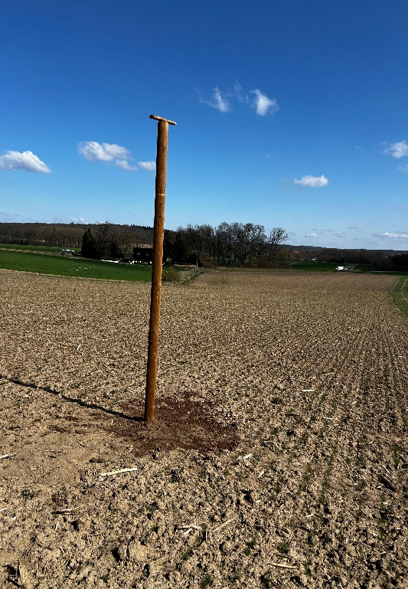
[24-10 Greifvogelstange]
Greifvogelstangen bieten Vögeln alternative Jagd- und Ruheplätze außerhalb des Baustellenbereichs an.
Foto: Blömen VuS

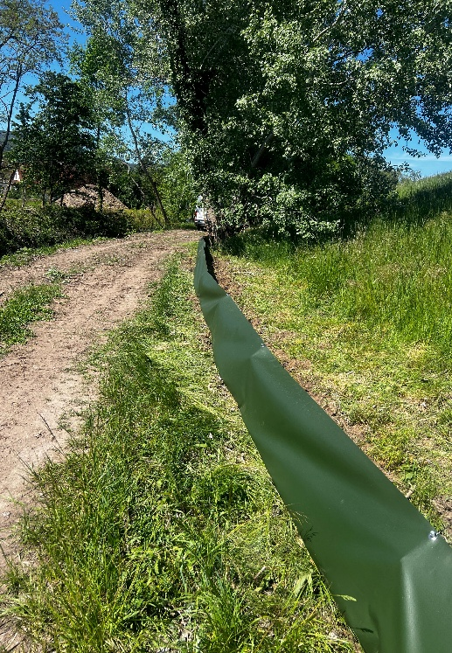
[24-10 Amphibienschutz]
Das transportable Schutzsystem Amphi Guard Mobil lässt sich flexibel an die Gegebenheiten vor Ort anpassen.
Foto: Blömen VuS

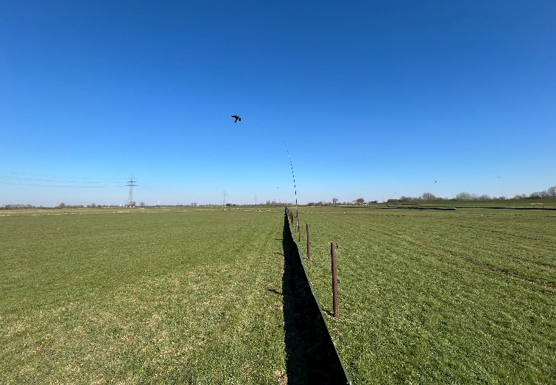
[24-10 Artenschutz]
Gezielte Vergrämungsmaßnahmen wie die Abschreckung von Vögeln schützen Tiere präventiv vor Gefahren wie Baumaßnahmen.
Foto: Blömen VuS

Rückfragen beantwortet gern:

BLÖMEN Verkehrs- und
Sicherheitstechnik GmbH
Benno Blömen
Tel. +49 (2542) 86 960 10
eMail: benno.bloemen@bloemen-vus.de
www.bloemen-vus.de
Kommunikation2B

Mareike Wand-Quassowski
Tel. +49 (231) 330 49 323
eMail: m.quassowski@kommunikation2b.de
www.kommunikation2b.de

